**UNIVERSIDAD NACIONAL AGRARIA LA MOLINA**

Facultad de Economía y Planificación

Departamento Académico de Estadística e Informática



**Cuarto Avance**

**Curso**:

* Estadística no paramétrica

**Profesor:**

* Porras Cerrón, Jaime Carlos

**Alumnos:**

* Briceño Francia, Milagros Camila
* Espinoza Vela, Estéfano André
* Sacsa Novoa, Diana Mercedes Elizabeth
* Salinas Torres, Angie Carol

2021

**PRUEBA NO PARAMÉTRICA:**

**PRUEBA DE BARNARD**

**ÍNDICE**

**ASPECTOS GENERALES** 4

**SUPUESTOS** 5

**OBJETIVOS DE LA PRUEBA** 5

**MARCO TEÓRICO** 5

Pruebas para tablas de contingencia 2 x 2 5

Prueba de Barnard 7

**APLICACIÓN** 9

Inferencia estadística 9

Secuencia o funciones con programas estadísticos 11

Resultados con programas estadísticos 11

Algunas consideraciones de los programas estadísticos 12

Comparación con la prueba exacta de Fisher 12

**CONCLUSIONES** 13

**RECOMENDACIONES** 13

**BIBLIOGRAFÍA** 14

**ANEXOS** 15

**Anexo N°1:** Función creada para calcular el estadístico y el p-valor 15

**Anexo N°2:** Aplicación de la función creada 18

# **ASPECTOS GENERALES**

George Alfred Barnard fue un estadístico británico que entre sus aportes se encuentra la aplicación por primera vez del muestreo Monte Carlo para evaluar la significación en un contraste de hipótesis (1963).

La prueba de Barnard examina las proporciones de dos variables categóricas usando tablas de contingencia 2 x 2.

Es una prueba exacta, es decir, permite obtener un nivel de significación exacto sin confiar en supuestos que los datos podrían no cumplir. Maximiza el tamaño de la prueba al considerar todos los valores posibles de los parámetros de molestia que no son de interés, pero que son necesarios para el análisis y así lograr maximizar el p-valor; otorgando resultados fiables, independientemente del tamaño, la distribución, la dispersión o el equilibrio de los datos.

Además, la prueba de Barnard es considerada como una alternativa más poderosa que la prueba exacta de Fisher porque es una prueba que no condiciona los márgenes de la tabla de contingencia.



**George Alfred Barnard**

**(1915 – 2002)**

# **SUPUESTOS**

* Se asume que las distribuciones de las dos muestras utilizadas son binomiales y no dependen una de la otra. Por ende, las respuestas de cada una de ellas también serán independientes.
* Las variables de interés son de tipo cualitativa (nominal u ordinal). Si se trabaja con variables de tipo intervalo o razón, se deben categorizar.

# **OBJETIVOS DE LA PRUEBA**

* Determinar si los dos grupos difieren en las proporciones en la clasificación de la variable de estudio.
* Analizar las posibles combinaciones de las proporciones de las variables nominales binarias que provienen de dos muestras independientes.

# **MARCO TEÓRICO**

## **Pruebas para tablas de contingencia 2 x 2**

Uno de los casos más fáciles de estudiar y también de los más comunes es el de tablas de contingencia 2 x 2. En donde se tienen dos muestras independientes y se busca probar si su parámetro  es el mismo.

|  |  |  |  |
| --- | --- | --- | --- |
| **Respuesta** | **Muestra 1** | **Muestra 2** | **Total de Filas** |
| **Éxitos** |  |  |  |
| **Fracasos** |  |  |  |
| **Total de Columnas** |  |  | $$n$$ |

Siendo:  y  cantidades fijas.

Y las hipótesis son las siguientes:

|  |  |  |
| --- | --- | --- |
| **Bilateral** | **Unilateral** | |
|  |  |  |

Donde, bajo el supuesto de que  es cierta, los valores de las probabilidades de éxito serían:



La probabilidad de tener un valor para  y es:



Por lo tanto, el problema para encontrar el p-valor de la hipótesis nula, radica en que en la función anterior desconocemos el parámetro , que es considerado por algunos autores como un parámetro de molestia.

Para probar esta hipótesis existen dos pruebas:

* Pruebas condicionadas:   
  + En donde los totales de las filas ( y ) son fijos.
  + Fisher en 1934 propuso eliminar este parámetro (), condicionando en total de filas a los totales observados en la tabla de contingencia. Basándose en el principio de suficiencia (los totales marginales de la tabla 2 x 2 son estadísticos suficientes de los parámetros conocidos) y de estadísticos auxiliares que son medidas cuya distribución no depende de los parámetros del modelo, por lo que utiliza la distribución hipergeométrica dado que no depende de .

* Pruebas incondicionadas:
  + En donde los totales de las filas ( y ) son variables aleatorias.
  + Se propone considerar todos los valores posibles del parámetro  para maximizar el resultado de la prueba.

## **Prueba de Barnard**

En este caso en particular, estamos hablando de una prueba no condicionada, por lo que se utilizará el siguiente procedimiento para el desarrollo de la prueba de hipótesis:

* Los datos consisten en dos muestras independientes de dos poblaciones respectivamente.
* Calcular el p-valor según la hipótesis alterna, mediante los criterios que a continuación se presentarán.

Siendo:  0 < < 1 y 0 < < 1.

Las hipótesis pueden tomar alguna de las siguientes formas:

|  |  |  |
| --- | --- | --- |
| **Bilateral** | **Unilateral** | |
|  |  |  |

Al comparar las pruebas exactas de Fisher y Barnard, la pérdida de potencia debida a la mayor discreción del estadístico de Fisher se compensa de alguna manera con el requisito de que la prueba exacta de Barnard debe maximizar sobre todos los valores  posibles, mediante la elección del parámetro de molestia, . Para tablas de 2 x 2, la pérdida de potencia debida a la discreción domina sobre la pérdida de potencia debida a la maximización, lo que resulta en una mayor potencia para la prueba exacta de Barnard. Pero a medida que aumenta el número de filas y columnas de la tabla observada, el factor maximizador tenderá a dominar y la prueba exacta de Fisher alcanzará una potencia mayor que la de Barnard.

La prueba incondicionada de Barnard para la superioridad se aplicó a tablas de contingencia 2 x 2 usando las estadísticas Score o Wald para la diferencia entre dos proporciones binomiales.

Para una tabla de contingencia 2x2, como  , la diferencia normalizada en proporciones entre las dos categorías, dada en cada columna, se puede escribir con la varianza combinada (estadística de puntuación) como:

|  |  |  |
| --- | --- | --- |
|  | **Variable 1** | |
| **Variable 2** |  |  |
|  |  |
| **Totales** |  |  |



Donde ,  ,  ,  y 

Otra alternativa es con la varianza no agrupada (estadístico de Wald), la diferencia en proporciones podemos escribirla como:



La probabilidad de observar es:



Donde  es el parámetro de molestia desconocido.

La prueba de Barnard considera todas las tablas con tamaños de categoría  y  para un dado . El p-valor es la suma de las probabilidades de que las tablas tengan una puntuación en la región de rechazo, por ejemplo, que tengan significativamente gran diferencia en proporciones para una prueba de dos colas.

El p-valor de la prueba es el p-valor máximo calculado sobre todos los (parámetro de molestia) entre 0 y 1.

 ; 

# **APLICACIÓN**

El caso a presentar se trata de un estudio sobre la eficacia de una vacuna (Chan, 1998). Se realizó un ensayo clínico aleatorizado a 30 individuos. 15 fueron inoculados con una vacuna antigripal de ADN recombinante y los otros 15 fueron inoculados con un placebo. 12 de los 15 vacunados (80%) con el placebo resultaron infectados al poco tiempo, mientras que 7 de los 15 vacunados con la dosis del recombinante (47%) resultaron infectados. Se realizó una tabla 2x2 como se observa en la siguiente tabla y se busca conocer si la proporción de infectados en el grupo del placebo es el mayor que la proporción de infectados en el grupo de la vacuna experimental.

(  = proporción de infectados en la vacuna experimental, = proporción de infectados con el placebo)

|  |  |  |
| --- | --- | --- |
| **Infección** | **Tratamiento** | **Respuesta** |
| Vacuna Placebo |
| **Si**  **No** | 7 (47%) 12 (80%)  8 (53%) 3 (20%) | 19  11 |
| **Totales** | 15 15 | 30 |

## **Inferencia estadística**

1. **Hipótesis a evaluar:**



1. **Nivel de significancia:**



1. **Prueba estadística**

Se utilizó el estadístico de Wald, para obtener el valor crítico con la función del Anexo N° 1.



1. **Cálculo del p-valor**

El p-valor resultante de la prueba, el cual se halló con la función creada presente en el Anexo N°1, es:



Además, se muestra el gráfico resultante:

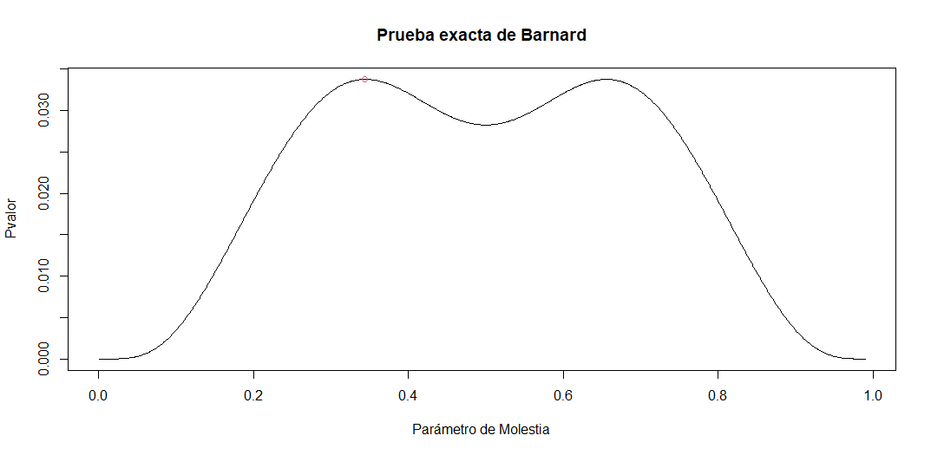

1. **Conclusión**

Con un nivel de significancia de 0.05, existe suficiente evidencia estadística para rechazar la hipótesis nula. Por lo tanto, podemos concluir que la proporción de infectados que pertenecen al grupo de los que fueron inyectados con un placebo son mayores a la proporción de infectados que fueron inoculados con la vacuna recombinante.

## **Secuencia o funciones con programas estadísticos**

**En R**

* Existe la función exact.test() en la librería Exact.

exact.test(tabla, method="CSM", alternative)

* Existe la función BarnardTest() en la librería DescTools.

BarnardTest(tabla ,alternative)

## **Resultados con programas estadísticos**

**En R**

Se encontraron dos librerías que contienen funciones que permiten aplicar

el test exacto de Barnard, de las cuales se obtienen el mismo resultado.

1. Librería Exact

library(Exact)

tabla<- matrix(c(8,3,7,12),2,2)  
exact.test(tabla, method="CSM", alternative="g")

CSM Exact Test

data: 8 out of 15 vs. 3 out of 15

test statistic = NA, first sample size = 15, second sample size = 15,

p-value = 0.03669

alternative hypothesis: true difference in proportion is greater than 0

sample estimates:

difference in proportion

0.3333333

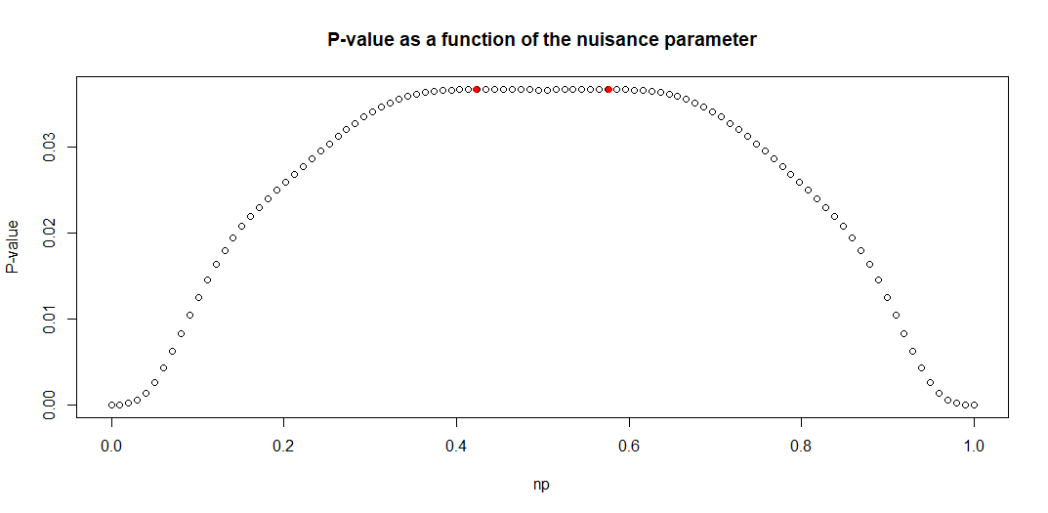

1. Librería DescTools

library(DescTools)

tabla<-matrix(c(8,3,7,12),2,2)  
BarnardTest(tabla ,alternative = "g")

CSM Exact Test

data: 8 out of 15 vs. 3 out of 15

test statistic = NA, first sample size = 15, second sample size = 15,

p-value = 0.03669

alternative hypothesis: true difference in proportion is greater than 0

sample estimates:

difference in proportion

0.3333333

## **Algunas consideraciones de los programas estadísticos**

* + Analiza los casos bilateral y unilateral.
  + Se puede realizar la prueba con los datos sin agrupar o agrupados en una tabla de contingencia 2x2.

## **Comparación con la prueba exacta de Fisher**

Utilizaremos la función fisher.test() del programa R. El cual nos da un p-valor de 0.06407.

tabla<-matrix(c(12,3,7,8),2,2)  
fisher.test(tabla, "g")

Fisher's Exact Test for Count Data

data: tabla

p-value = 0.06407

alternative hypothesis: true odds ratio is not equal to 1

95 percent confidence interval:

0.9138107 Inf

sample estimates:

odds ratio

4.330008

# **CONCLUSIONES**

* Luego de comparar los resultados obtenidos tanto con la función creada, que incluye el desarrollo detallado de la prueba, como con las funciones existentes en el programa estadístico R: exact.test() y BarnardTest(), se comprobó que ambos son iguales.
* Comparando los resultados del test exacto de Barnard con la prueba exacta de Fisher, observamos que de este último se obtiene un p-valor con el cual se aceptaría la hipótesis nula. Entonces, vamos a preferir la prueba que tenga un resultado con mayor probabilidad de rechazar la hipótesis nula cuando esta sea falsa

# **RECOMENDACIONES**

* Se recomienda aplicar la prueba exacta de Barnard para una muestra con valores pequeños, debido al gasto computacional que se da al generar todas las tablas posibles.

# **BIBLIOGRAFÍA**

Barnard G.A. (1945). A New Test for 2 × 2 Tables. *Nature* **156** (3954): 177.

Comprehensive R Archive Network (CRAN). (2016, 20 octubre). CRAN - Package Barnard. R. https://cran.r-project.org/web/packages/Barnard/index.html

IBM Corporation. (2021). Pruebas Exactas. recuperado de https://www.ibm.com/docs/es/spss-statistics/version-missing?topic=crosstabs-exact-tests

Mehrotra, D.V., Chan, I.S.F., Berger, R.L. (2003). A Cautionary Note on Exact Unconditional Inference for a Difference between Two Independent Binomial Proportions. *Biometrics*. **59**: 441–450.

Mehta, Cyrus & Senchaudhuri, Pralay. (2003). Conditional versus Unconditional Exact Tests for Comparing Two Binomials.

Tal Galili. (2010). R-statistics blog. Barnard's exact test – a powerful alternative for Fisher's exact test (implemented in R).

# **ANEXOS**

## **Anexo N°1:** Función creada para calcular el estadístico y el p-valor

Barnard.test<-function(Ta, Tb, Tc, Td, to.print = F, to.plot = T,alt=""){  
 # Var.1  
 # --------------------  
 # n1=a n2=b r1=n1+n2  
 # Var.2  
 # n3=c n4=d r2=n3+n4  
 # --------------------  
 # c1=n1+n3 c2=n2+n4 n=c1+c2  
   
 # Var.1  
 # --------------------  
 # 8 1 r1  
 # Var.2  
 # 14 3 r2  
 # --------------------  
 # c1=22 c2=4 n=c1+c2  
   
 #Totales Columna  
 c1<-Ta+Tc  
 c2<-Tb+Td  
 #Total  
 n<-c1+c2  
 #Proporción  
 pao<-Ta/c1 #p1  
 pbo<-Tb/c2 #p2  
 dif <- pao - pbo  
   
 #Prop  
 pxo<-(Ta+Tb)/n #p (?)  
 #Toma la variable 2 en lugar de la 1 (?)  
   
 prob <-(Ta+Tc)/n #p  
   
 #T(x): valor critico (?)  
 TXO<-(pao-pbo)/sqrt(pxo*(1-pxo)*(1/c1+1/c2))  
 #TXO<-(pbo-pao)/sqrt(pxo*(1-pxo)*(1/c1+1/c2))  
   
   
 #Proceso iterativo  
 P<-{}  
 #La proporción va de 0 a 1, por eso  
 #Se tomarán 100 valores entre ese rango para calcular  
 #el p-valor más probable  
   
 p <- (seq(0,99,0.1)+0.01)/100 #Valores de proporcion (991)  
 #p <- (seq(0,99)+0.01)/100 #Valores de proporcion (100)  
   
 for(pi in p){  
 TX<-{}  
   
 S<-{}  
 #valores fijos en v1  
 #Valores posibles de la variable 1 categoria 1  
 for( i in c(0:c1)){  
 #Valores posibles de la variable 2 categoría 2  
 for( j in c(0:c2)){  
   
 fac1 <- factorial(i) #n1 = 0  
 fac2 <- factorial(j) #n2 = 0  
 fac3 <- factorial(c1-i) #n3 = c1  
 fac4 <- factorial(c2-j) #n4 = c2  
   
 #Probabilidad de X  
 #n - (n1 + n2) = n3 + n4  
 small.s<-(factorial(c1)*factorial(c2)*(pi^(i+j))*(1-pi)^(n-(i+j))/(fac1*fac2*fac3*fac4))  
 S<-cbind(S,small.s) #prob. t calculado  
   
 pa<- i/c1  
 pb<-j/c2  
   
 px <- (i+j)/n  
 pab <- pa-pb  
   
   
 if (pab >=dif) {  
 #H0: pa >= pb  
 #H0: pa - pb >= 0  
 tx <- (pa-pb)/sqrt(px*(1-px)*((1/c1)+(1/c2)))  
 tx <- ifelse(is.nan(tx),0,tx)  
 } else {  
 tx <- 0  
 }  
   
 TX<-cbind(TX,tx) #T calculado  
 }  
 }  
   
 #pa > pb  
   
 P<-cbind(P,sum(S[which(TX>=TXO)]))   
   
   
 #Suma de los p valor en el caso que Tx >= TX0  
   
 #P<-cbind(P,sum(S[which(abs(TX-TXO)>0.5)]))  
   
 }  
   
 np<-which(P==max(P)) #Posición del valor más alto  
 #np<-which(P==min(P)) #Posición del valor más bajo  
 #p <- (0:99+.01)/100 #Valores de proporcion  
   
 nuisance<-p[np]  
 pv1<-P[np] #Pvalor  
   
   
 if(to.print){   
 print("La tabla de contingencia es:")  
 print(matrix(c(Ta,Tc,Tb,Td),2,2))  
 print("Estadístico de Wald:")  
 print(TXO)   
 #print("Parámetro de Molestia:")  
 #print(nuisance)  
 print("P-value cola a la derecha:")  
 print(pv1)  
 }  
 if(to.plot){  
 plot(p,P,type="l",main="Prueba exacta de Barnard", xlab="Parámetro de Molestia", ylab="Pvalor")  
 points(nuisance,pv1,col=2)  
 }  
   
 return(   
 list(  
 tabla.contingencia = as.table(matrix(c(Ta,Tc,Tb,Td),2,2)),  
 Estadistico.Wald = TXO,  
 diferencia.proporciones = dif,  
 p.valor.una.cola = pv1  
 )  
 )  
}

## **Anexo N°2:** Aplicación de la función creada

* Barnardextest(8,3,7,12)

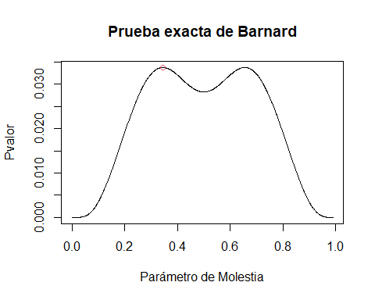

## $tabla.contingencia  
## A B  
## A 8 3  
## B 7 12  
##   
## $Estadistico.Wald  
## [1] 1.894338  
##   
## $diferencia.proporciones  
## [1] 0.3333333  
##   
## $p.valor.una.cola  
## [1] 0.03374442